KONTROLNA NALOGA
MATEMATIKA
2. LETNIK
IME IN PRIIMEK:
TOČKE:
OCENA:
- Kateri od naslednjih zapisov predstavlja funkcijo?

  - 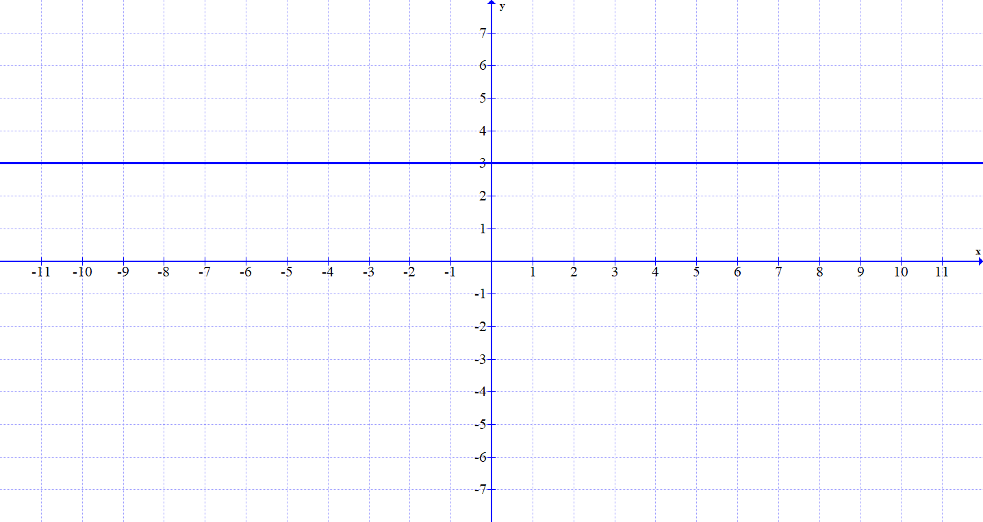

  - 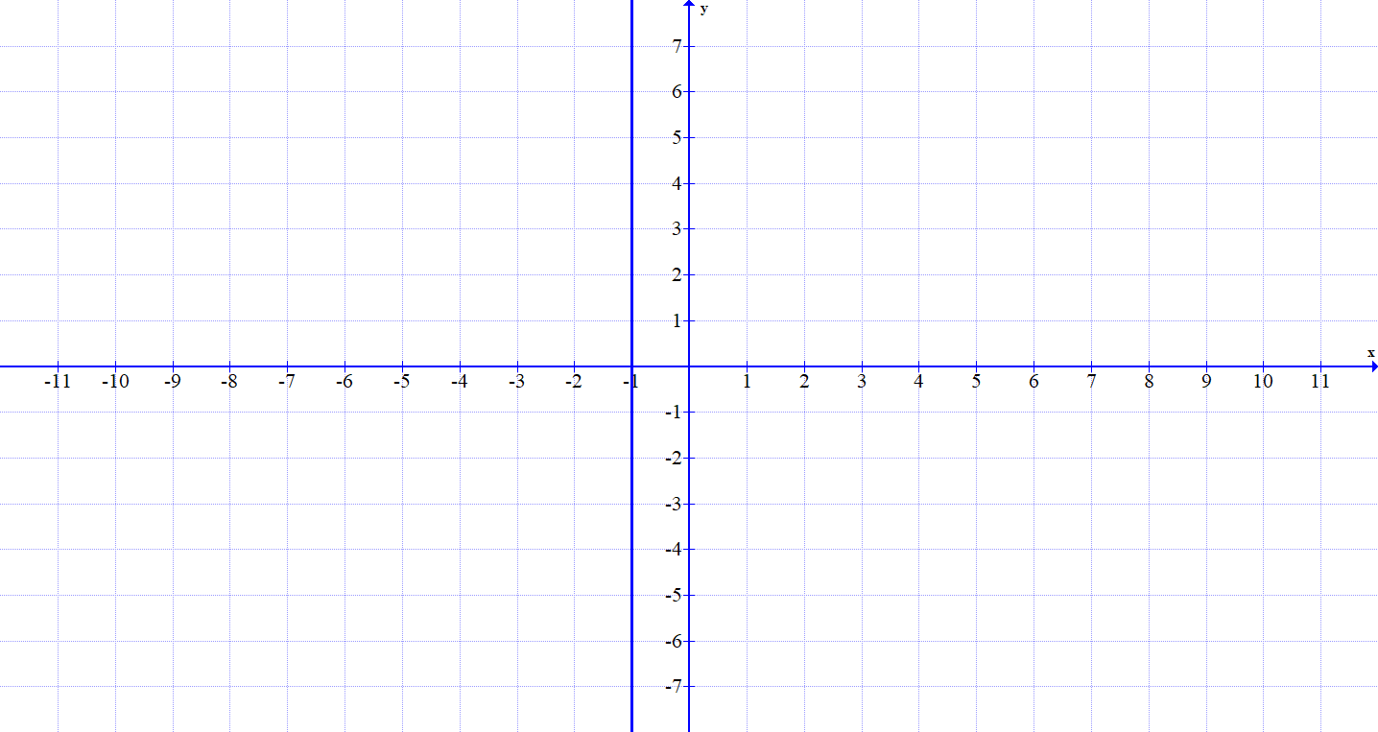

  - $x=5$

2
4
6
8
1
2
3

5 točk

- Zapiši vrednost funkcije v $x=2$ za naslednje funkcije: 5 točk

1
2
3
4
2
4
6
8

  - $f\left(x\right)=-x^{2}+2$

- Kaj je definicijsko območje funkcije $f: F→N$ ? 5 točk

- Kaj je ničla funkcije? 5 točk
  - $f\left(0\right)$
  - tam, kjer funkcija seka abscisno os
  - tam, kjer funkcija seka ordinatno os
  - točka, kjer je vrednost funkcije enaka 0
  - točka, kjer je vrednost funkcije najmanjše
  - točka, kjer funkcija zmrzne
  - $f\left(x\right)$

- Nariši graf realne funkcije, ki je surjektivna, ni pa bijektivna. 5 točk
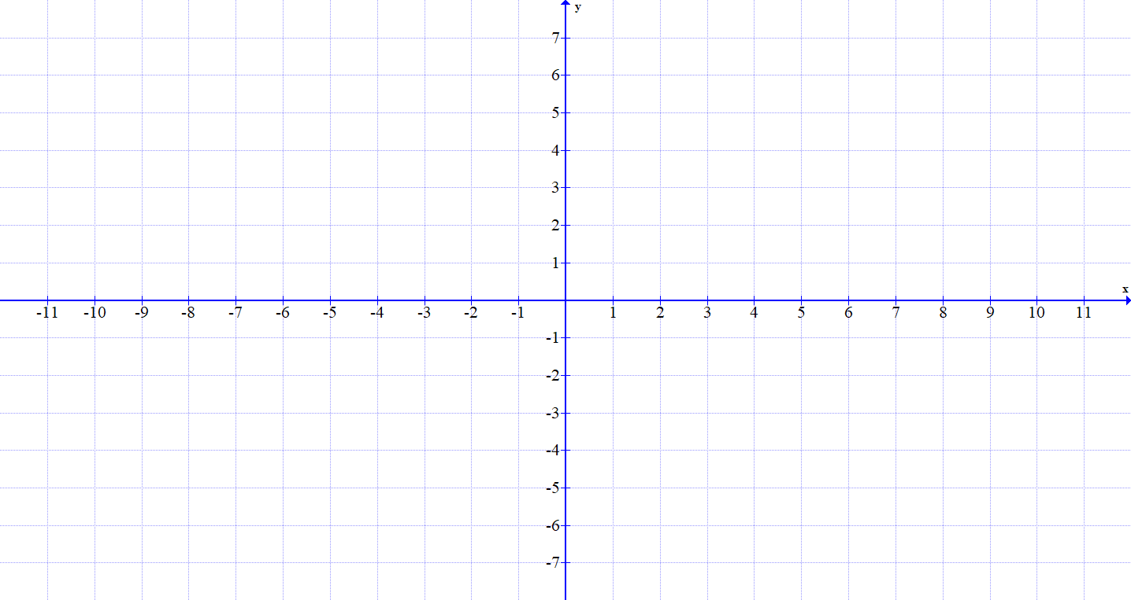
- Katere od danih funkcij so lihe? 5 točk
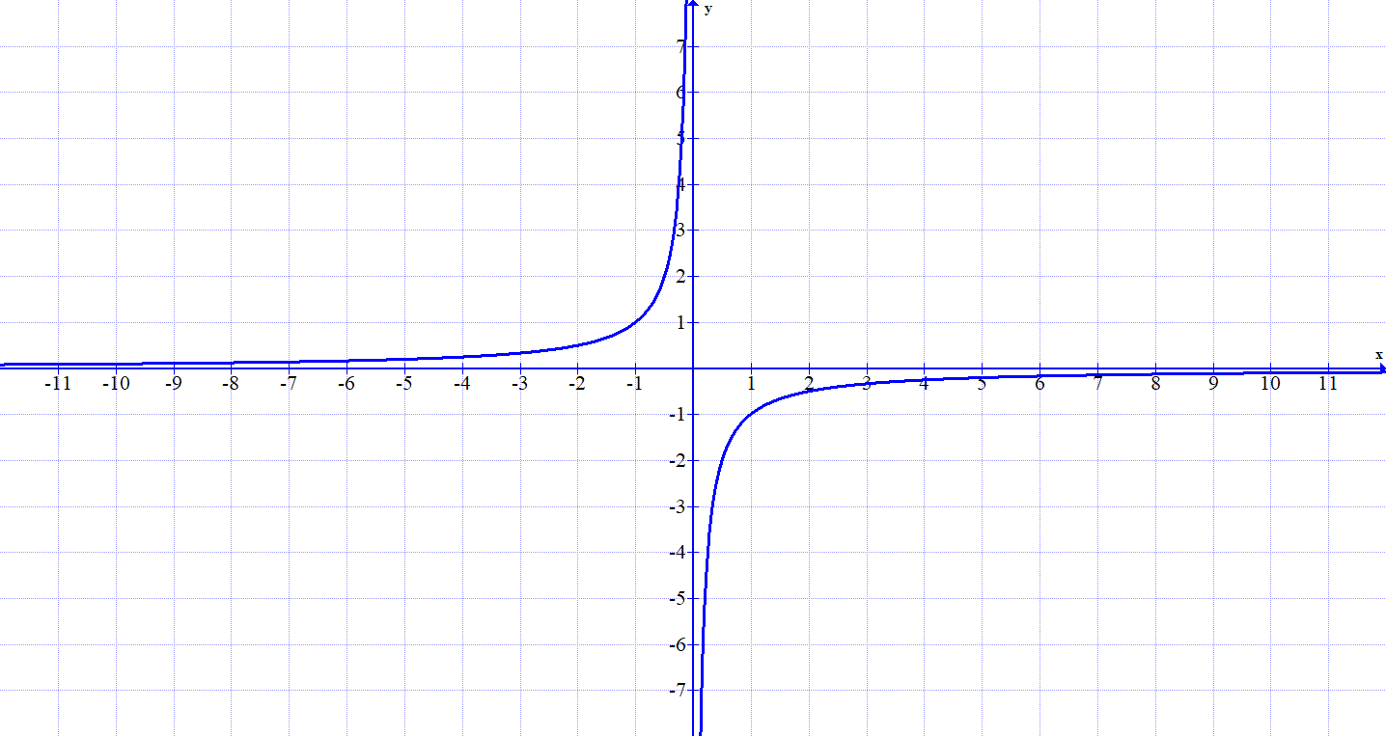
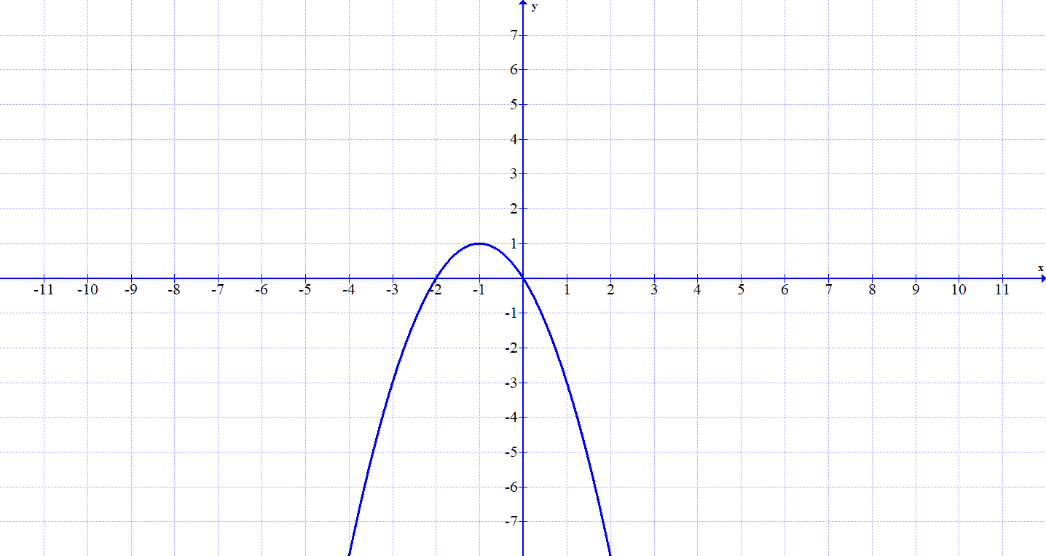
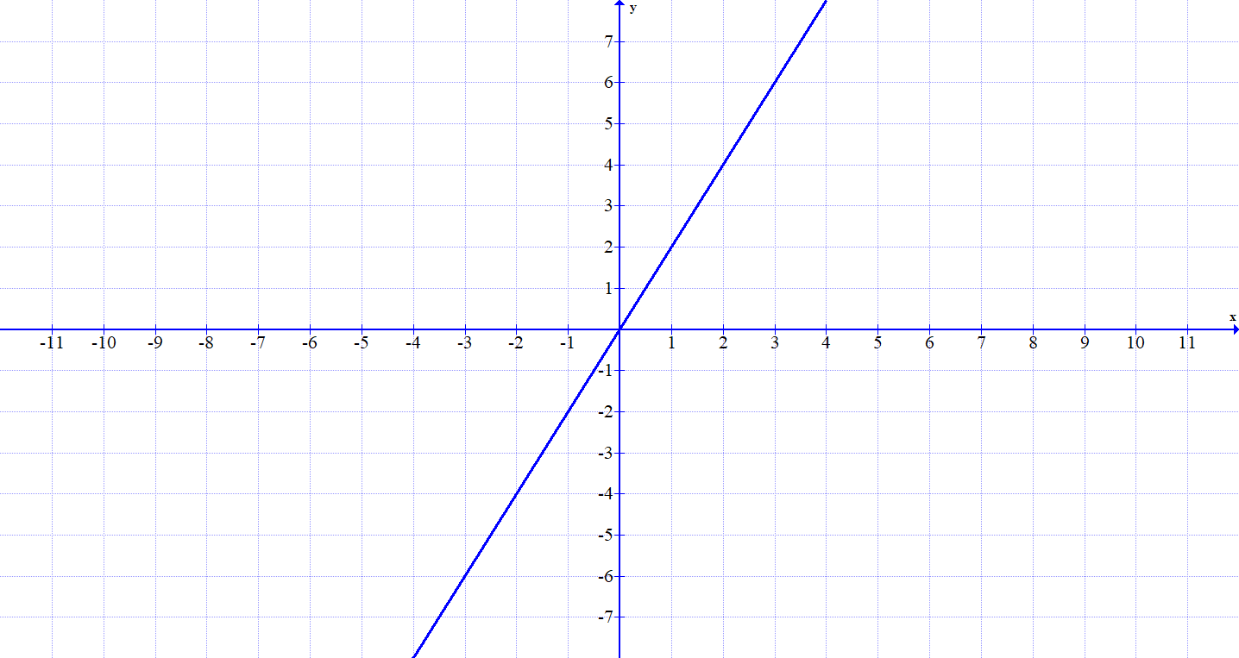
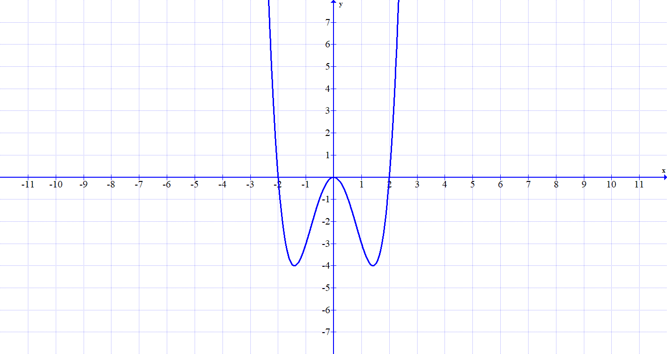
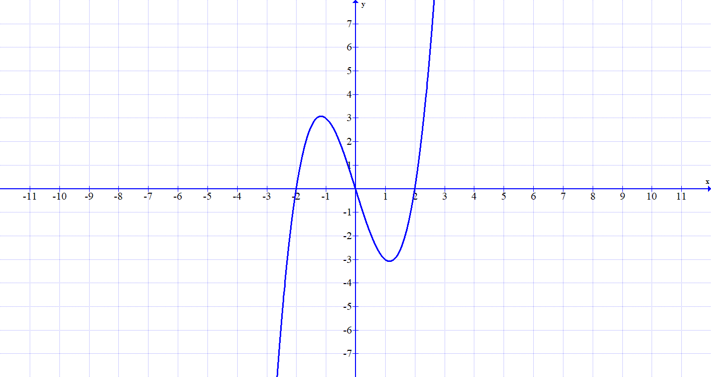
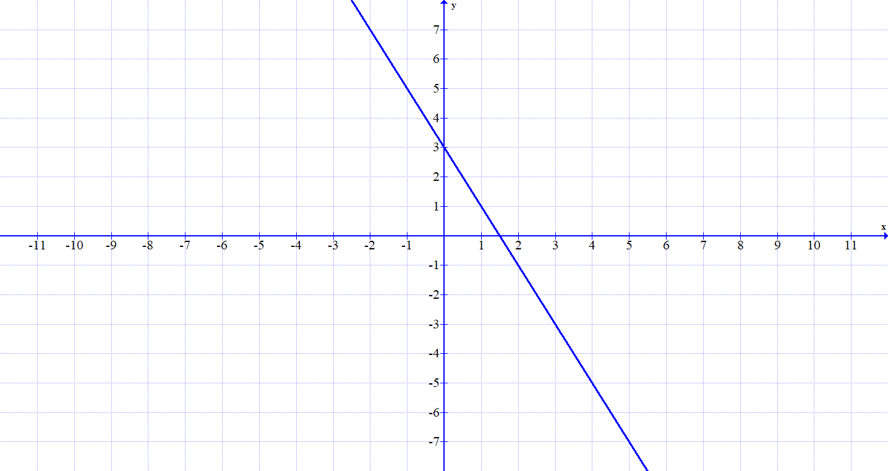

- Nariši graf poljubne funkcije, ki ima ničle -2, 1 in 2, v točki 3 pa vrednost 4. 5 točk
- Funkciji na sliki nariši inverzno funkcijo. 5 točk
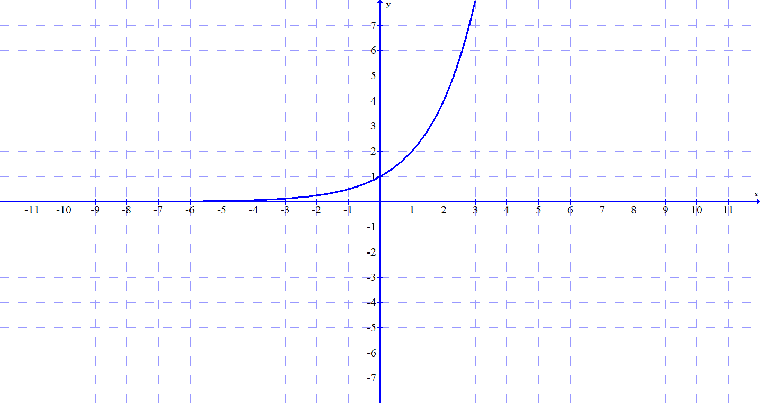

- Kateri od grafov predstavlja potenčno funkcijo z negativnim sodim eksponentom? 5 točk
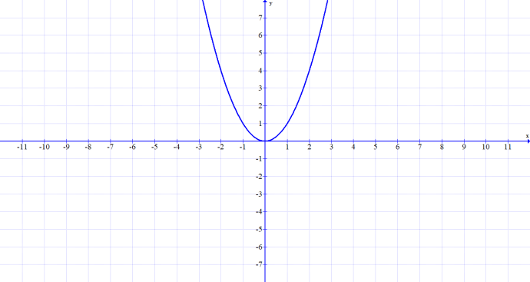
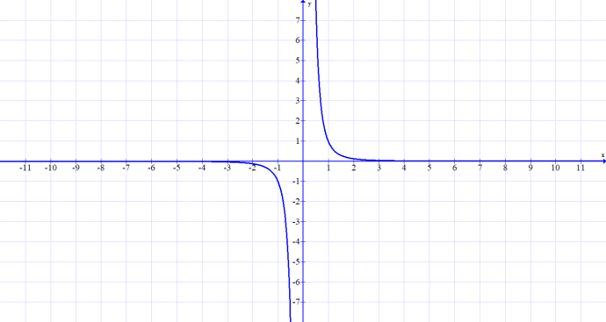

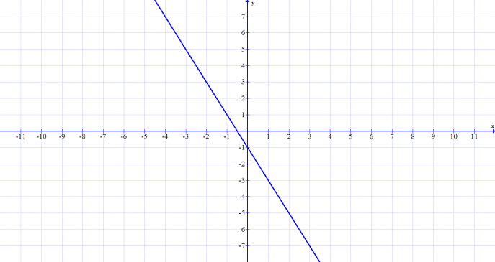
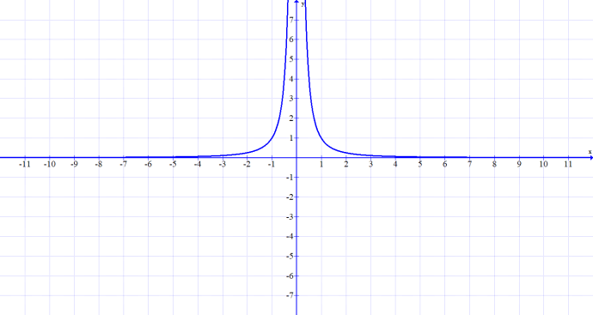

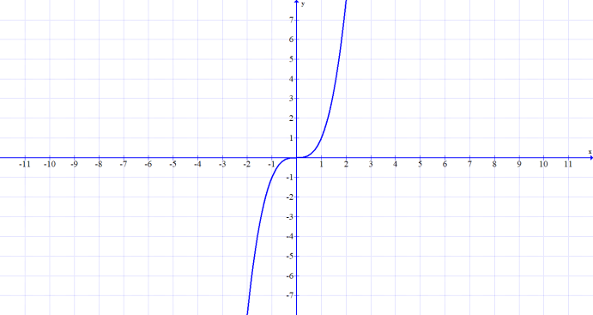
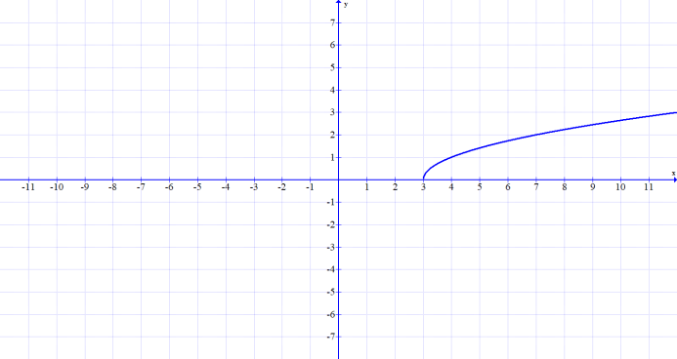

- Izračunaj presečišča z abscisno in ordinatno osjo za funkcijo $f\left(x\right)=x^{2}-2x-15$ 5 točk

- Za funkcijo na sliki določi: 10 točk
  - definicijsko območje
  - zalogo vrednosti
  - ničle
  - začetna vrednost
  - intervali naraščanja:
  - intervali padanja:
  - zgornja meja in spodnja meja:
  - sodost, lihost:
  - v kateri točki ima funkcija vrednost
  - vrednost funkcije v točki
- Izračunaj inverzno funkcijo k funkciji $f\left(x\right)\frac{x}{2}-1$in obe nariši v isti koordinatni sistem. 10 točk

- Nariši graf funkcije $f:A→R$, kjer je $A=\left\{x∈N;-3≤x≤4\right\}$ in $f\left(x\right)-2x+3$ 5 točk
- Nariši graf funkcije $f\left(x\right)=-{\left(x+1\right)}^{3}-2$ 10 točk
- Izračunaj presečišča z abscisno in ordinatno osjo za funkcijo $f\left(x\right)=x^{2}-9.$ 5 točk

Možnih je 100 točk.
Za 2………45 točk
Za 3………60 točk
Za 4………75 točk
Za 5………90 točk
